RELATÓRIO SOCIOAMBIENTAL

PRÊMIO - ESCOLA CIDADÃ E PROFESSOR DESTAQUE

- Identificação da Escola/Entidade

Associação de Pais e amigos dos Excepcionais- APAE Modelo
Endereço: Rua Benjamin Constant,59
Bairro: Jardim
Cidade: Modelo/SC
E-mail: apaemodelo@gmail.com
CNPJ: 80.625.411/0001-01
Telefones para contato: ( 49) 3365-3346/49- 988530093

2)Responsável pelo relatório socioambiental
Nome completo: Eliana Mara Sehnem kothe
E-mail: elianakothe70@gmail.com
Telefone (whatssap):(49)988 145265
Função ou disciplina: Diretora

3)Indicação do Professor Destaque
Nome completo: Iliana Maria Pegoraro Casagrande
E-mail: ilianacasagrande38@gmail.com
Telefone (whatssap): 49 988133212
Função ou disciplina: Professora

4)Abrangência do relatório socioambiental publico alvo:

Turmas do Serviço de Vivência Laboral (SEVIL) - matutino e vespertino, comunidade
Quantidade de alunos envolvidos 14 (quatorze) educandos.

5) Detalhamento do relatório socioambiental

Titulo do relatório socioambiental
“Sabão Ecológico: um despertar para uma educação ambiental
Este projeto promove a educação ambiental e a sustentabilidade por meio da reutilização de óleo de cozinha usado pelas famílias/e ou comunidade para a produção de sabão artesanal. Buscando conscientizar a comunidade sobre o descarte correto deste resíduo e também desenvolver habilidades práticas e educativas entre os participantes.

Objetivo Geral

Promover a sustentabilidade ambiental por meio da coleta de óleo de cozinha usado para a produção de sabão ecológico, envolvendo famílias e a comunidade, visando a consciência ambiental e a importância da reciclagem.

OBJETIVOS ESPECÍFICOS

- Reduzir o descarte inadequado de óleo no meio ambiente, conscientizando a comunidade sobre o reaproveitamento de resíduos.
- Sensibilizar que pequenos gestos podem contribuem para a preservação do meio ambiente, através da produção ecológica.
- Produzir o sabão a partir do óleo usado, transformar resíduos em um produto útil, contribuindo para a geração de renda.

6) Etapas/Ações realizadas:
Etapa/Ação 01
Conscientização da comunidade para doação do óleo utilizado, através de folders, palestras e redes sociais

Etapa/Ação 02

Apresentação aos alunos sobre importância do reaproveitamento do óleo de cozinha usado, que normalmente seria descartado de forma incorreta prejudicando o meio ambiente, bem como apresentação da receita e dos ingredientes.
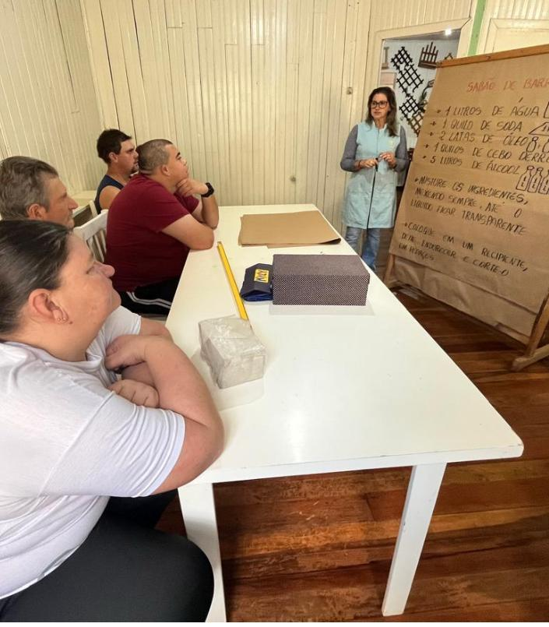

Etapa/Ação 03:

Utilização adequada dos EPIs

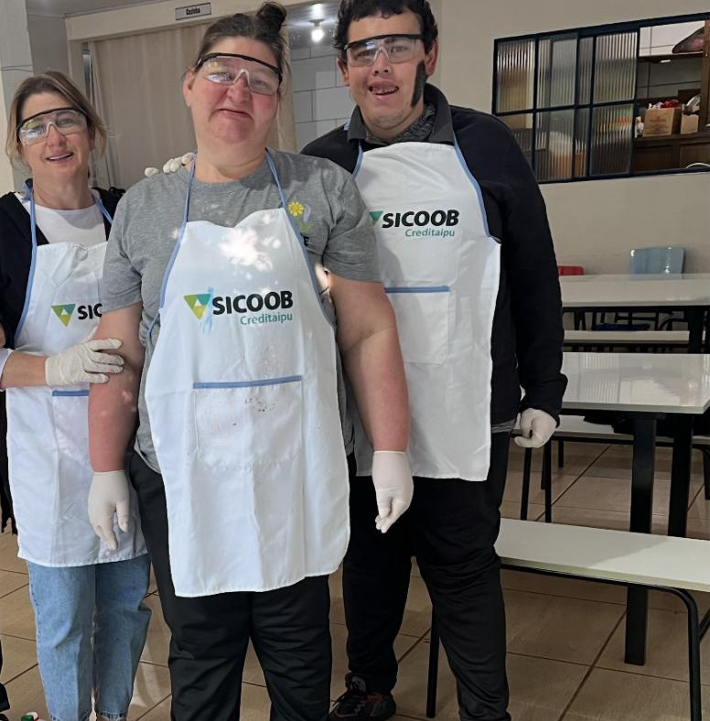

Etapa/Ação 04:

Adição dos ingredientes na ordem correta para inicio do processo da fabricação do sabão.
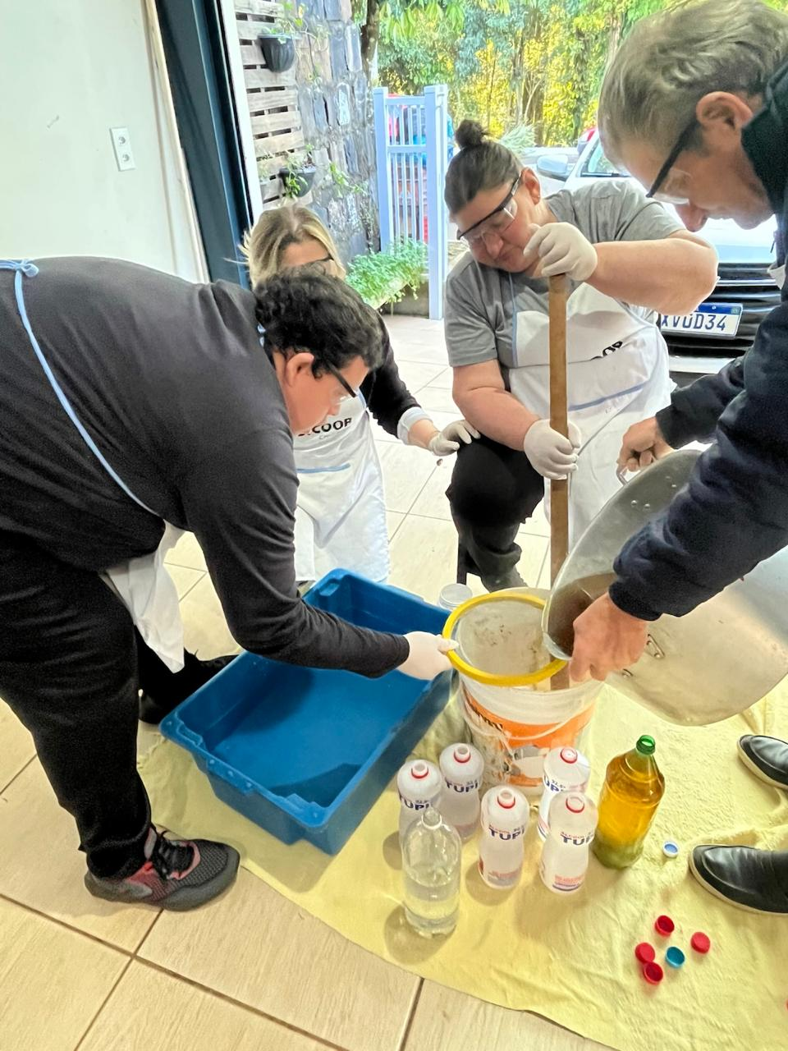

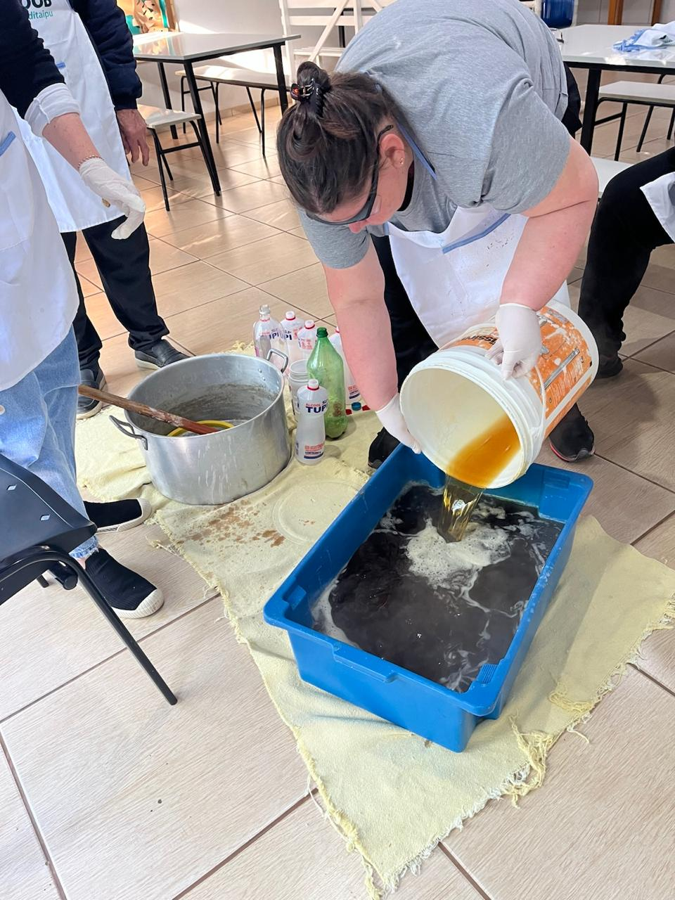

Etapa/Ação 05:

Processo de endurecimento do sabão, onde ocorre uma reação química entre gordura e soda cáustica, formando uma nova substância sólida: o sabão ecológico

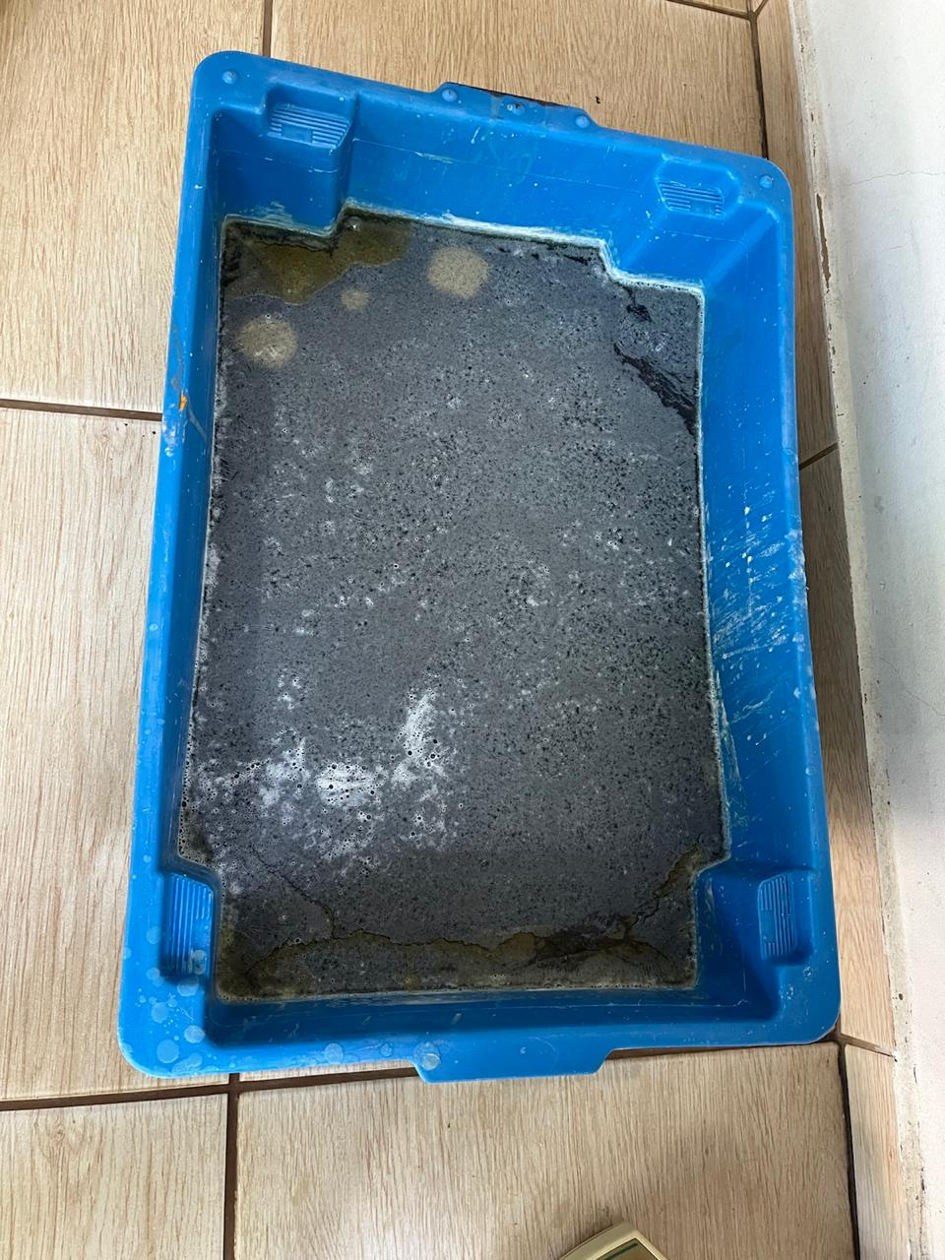
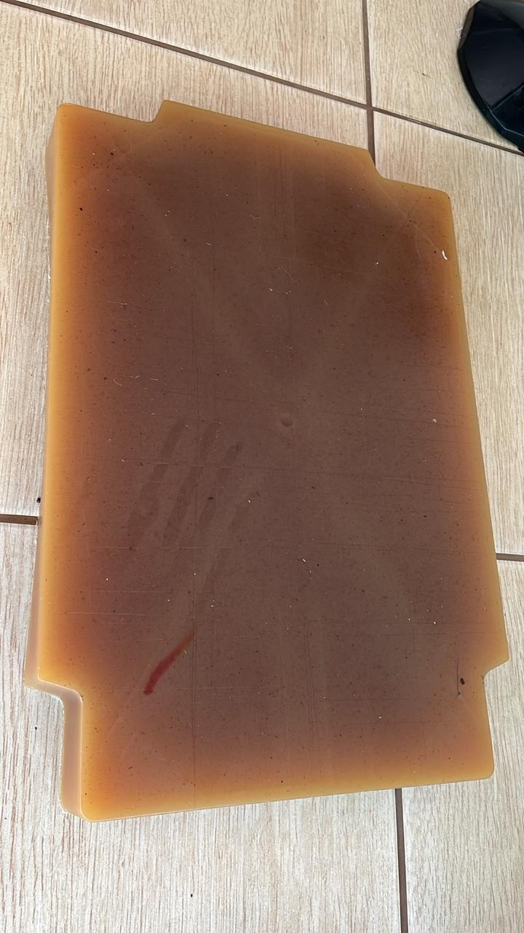

Etapa/Ação 05:

Corte do sabão para posterior embalagem
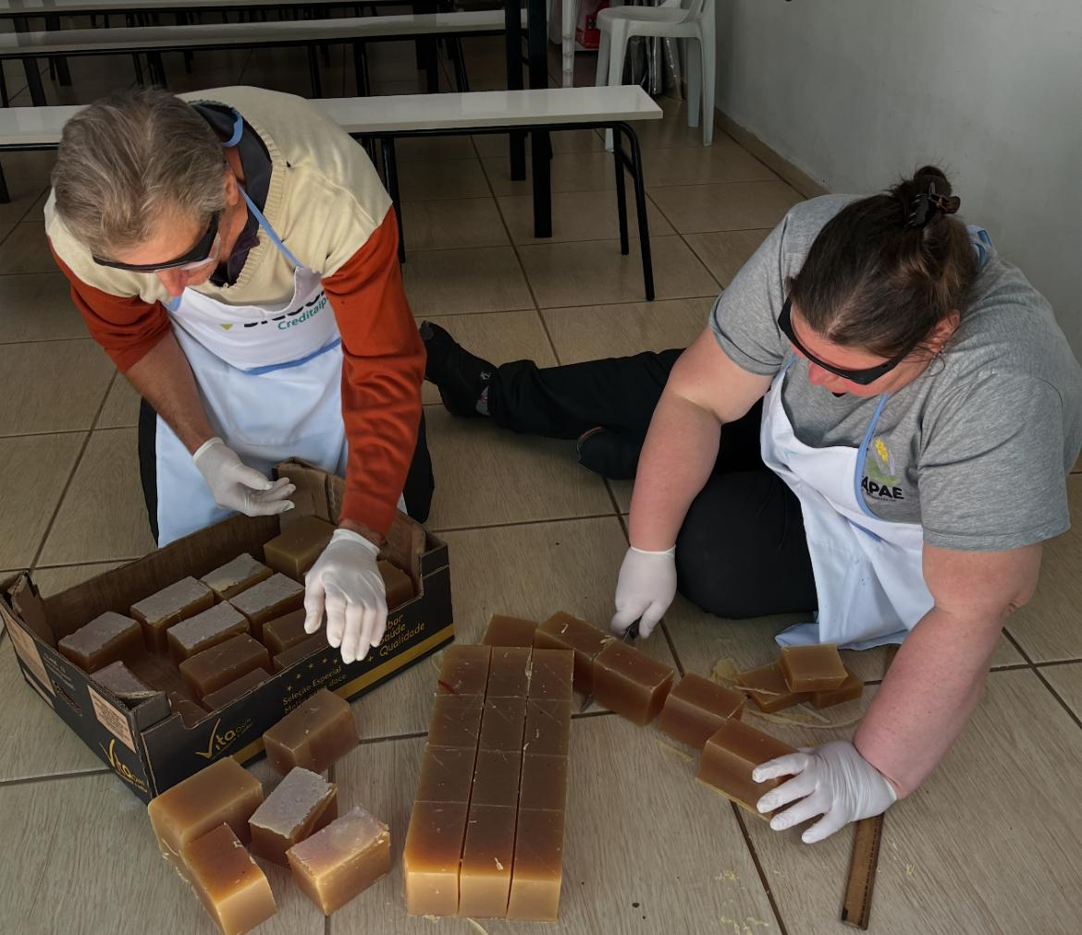

Etapa/Ação 06:

Embalagem e venda do produto
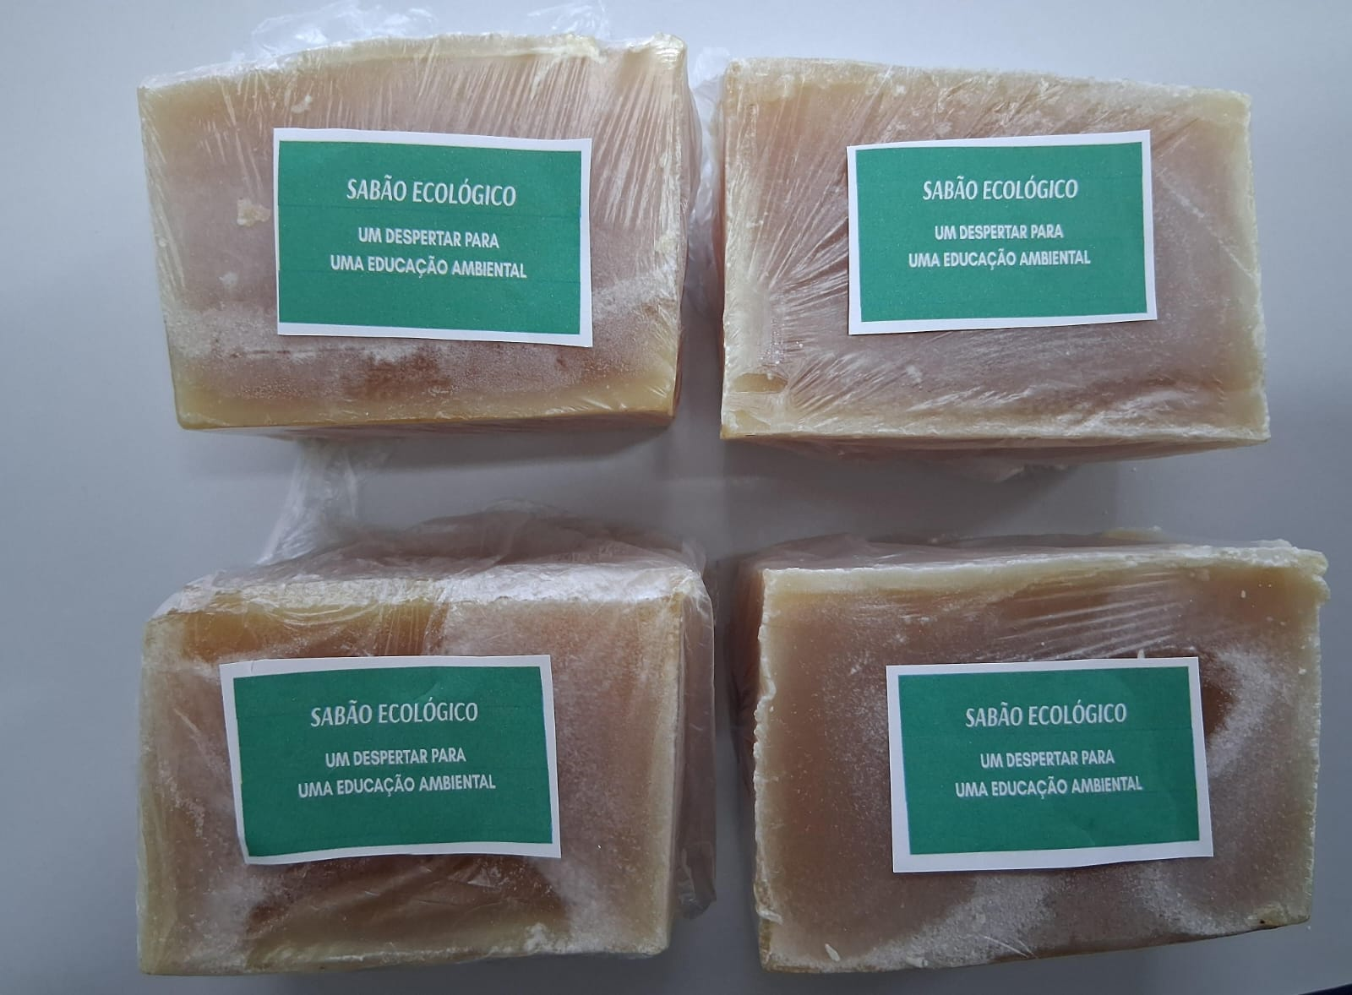

7) Avaliação de resultados
Através da reutilização do óleo de cozinha para a confecção de sabão ecológico, consideramos um despertar para a educação ambiental, onde os alunos e professores, com a comunidade se motivam a realizar ações de coleta e reutilização do óleo de cozinha usado contribuindo para a preservação ambiental principalmente dos rios.
Por ser uma substância menos densa que a água o óleo de cozinha acaba não se misturando com a mesma e assim não sendo dissolvido por ela, forma uma espécie de película nos mananciais que impedem a entrada da luz solar na água, assim como a troca de oxigênio que é produzido pelos seres vivos que estão presentes dentro dos rios, desta forma o óleo acaba impedindo a existência de vida nos rios alterando seu equilíbrio ecológico.
Um litro de óleo de cozinha contamina cerca de vinte litros de água, o que acaba acarretando fatos como, a morte de peixes e demais animais aquáticos e a destruição de ecossistemas, tornando assim a água poluída e inapropriada para o consumo humano.
Uma das soluções encontradas para essa problemática local, foi a reutilização do óleo de cozinha das casas e lanchonetes locais, através da confecção do sabão para que assim os danos causados ao meio ambiente sejam minimizados. Uma vez que, após o sabão ser produzido, este pode gerar renda para a comunidade local. Nesse sentido, o presente projeto buscou sensibilizar a população mediante o desperdício e a reutilização do óleo, demonstrando que uma educação ambiental também é possível e necessária.

8) Investimentos da premiação:
Ampliação do Projeto de “Sabão Ecológico: um despertar para uma educação ambiental, através da compra de mais materiais de segurança (luvas, óculos, aventais) e demais ingredientes ( soda, álcool, sebo). Aquisição de baldes, formas e utensílios específicos para produção, Impressão de rótulos e material informativo;Criação de uma marca ou selo.

9) Considerações finais:
A oficina de sabão com óleo reutilizado demonstra que pequenas ações podem gerar grandes transformações. Além dos benefícios ambientais, o projeto promove o engajamento social, a inclusão e o aprendizado prático, reforçando valores de responsabilidade coletiva no cuidado com o meio ambiente.
O projeto “Sabão Ecológico: um despertar para uma educação ambiental”, promoveu a reutilização de óleo de cozinha usado na produção de sabão ecológico, gerando impacto positivo na escola e na comunidade. A iniciativa proporcionou aprendizado prático sobre sustentabilidade, incentivou o trabalho em equipe e valorizou a participação dos alunos em

todas as etapas do processo. A comunidade foi mobilizada através da coleta de óleo e recebeu os sabões produzidos, fortalecendo vínculos e despertando a consciência ambiental. O projeto mostrou que ações simples, quando realizadas com inclusão e propósito, são capazes de transformar realidades e inspirar mudanças contribuindo no processo de ensino aprendizagem do aluno.

10) Professor destaque:
A professora Iliana Maria Pegoraro Casagrande é efetiva na APAE de Modelo com mais de dez anos de experiência dedicado ao atendimento a pessoas com deficiência. Foi responsável por idealizar e coordenar o projeto, orientando os alunos na produção do sabão com óleo reutilizável. Com foco na educação ambiental e no aproveitamento de recursos, ela promoveu o aprendizado prático sobre reações químicas e atitudes sustentáveis. Sua atuação foi essencial para integrar teoria e prática, desenvolvendo nos alunos consciência ecológica, responsabilidade social e habilidades científicas. ‘Por onde passamos transformamos”, fazendo de pequenas ações um mundo melhor.

